1  Mánudagur | 2  Þriðjudagur | 3  Miðvikudagur | 4  Fimmtudagur | 5  Föstudagur | 6  Laugardagur
7  Sunnudagur | 8  Mánudagur | 9  Þriðjudagur | 10  Miðvikudagur | 11  Fimmtudagur | 12 Í nótt kom  Föstudagur
13 Í nótt kom  Sunnudagur  Laugardagur | 14 Í nótt kom  Mánudagur | 15 Í nótt kom | 16 Í nótt kom  Þriðjudagur | 17 Í nótt kom  Miðvikudagur | 18 Í nótt kom 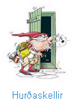  Fimmtudagur
19 Í nótt kom  Föstudagur | 20 Í nótt kom 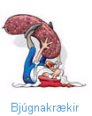  Laugardagur  Sunnudagur | 21 Í nótt kom | 22 Í nótt kom  Mánudagur | 23 Í nótt kom  Þriðjudagur  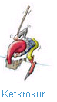 | 24 Í nótt kom  Miðvikudagur

